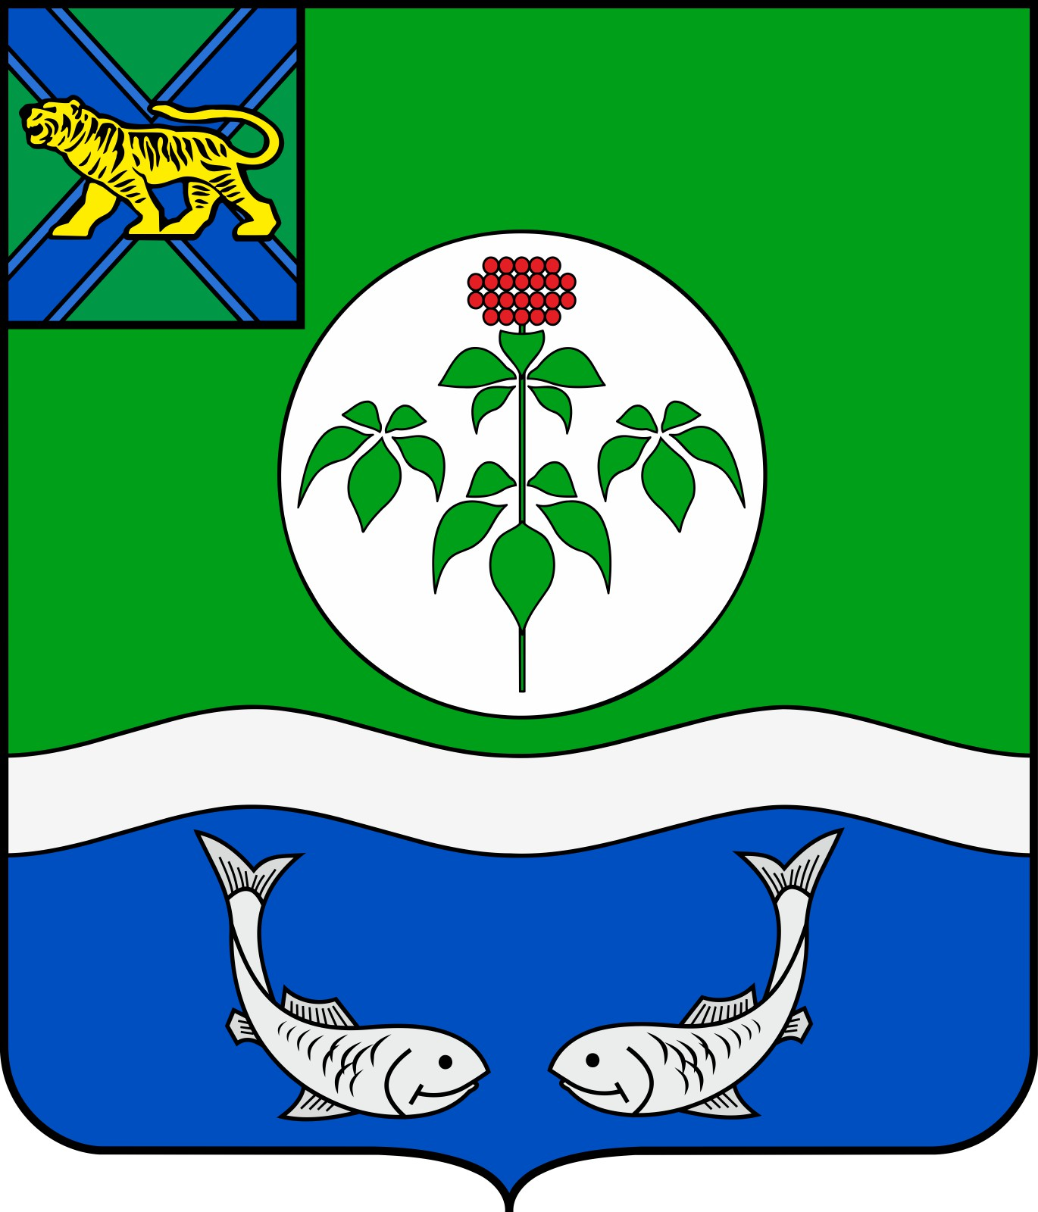

ДУМА

ОЛЬГИНСКОГО МУНИЦИПАЛЬНОГО РАЙОНА

ПРИМОРСКОГО КРАЯ

РЕШЕНИЕ

26 февраля 2021 года | пгт Ольга | № | 280

Об утверждении плана работы Думы Ольгинского муниципального района на 2021 год

Обсудив план работы Думы Ольгинского муниципального района на 2021 год Дума Ольгинского муниципального района

РЕШИЛА:

1 План работы Думы Ольгинского муниципального района на 2021 год утвердить (прилагается).
2. Решение вступает в силу с даты его принятия.

Председатель Думы
Ольгинского муниципального района А.Е.Коротков

Приложение
к решению Думы Ольгинского
муниципального района
Приморского края
от 26.02.2021 № 280

ПЛАН РАБОТЫ
ДУМЫ ОЛЬГИНСКОГО МУНИЦИПАЛЬНОГО РАЙОНА НА 2021 ГОД

I. Правотворческая деятельность

№ п/п | Наименование вопросов | Ответственный за подготовку вопроса |  |  | Сроки проведения | Исполнитель (Ф.И.О.)
1. | Принятие нормативных актов с учетом вновь принимаемых законов РФ и субъектом РФ | Администрация Ольгинского муниципального района, Дума Ольгинского муниципального района |  |  | по мере необходимости в течение года | Коротков А.Е.-  председатель Думы района
2. | О Порядке заключения органами местного самоуправления муниципальных образований Ольгинского района соглашений о передаче (принятии) осуществления части полномочий по решению вопросов местного значения | Глава Ольгинского муниципального района, финансовый отдел  администрации Ольгинского муниципального района |  |  | январь | Портнова Т.Г.-начальник финансового отдела
3. | О передаче сельским поселениям к осуществлению части полномочий по решению вопросов местного значения Ольгинского муниципального района на 2021 год | Глава Ольгинского муниципального района, финансовый отдел  администрации Ольгинского муниципального района |  |  | январь | Портнова Т.Г.-начальник финансового отдела
4. | О принятии Ольгинским муниципальным районом части полномочий по решению вопросов местного значения городского и сельских поселений на 2021 год | Глава Ольгинского муниципального района, финансовый отдел  администрации Ольгинского муниципального района |  |  | январь | Портнова Т.Г.-начальник финансового отдела
5. | О принятии Ольгинским муниципальным районом полномочий контрольно-счетных органов поселений, входящих в состав Ольгинского муниципального района, по осуществлению внешнего муниципального финансового контроля на 2021 год | Дума Ольгинского муниципального района, контрольно-счётный орган |  |  | январь | Поколода А.А.-председатель контрольно-счетного органа
6. | Об итогах работы Думы Ольгинского муниципального района за 2020 год | Дума Ольгинского муниципального района |  |  | февраль | Коротков А.Е.-  председатель Думы
7. | О внесении изменений в решение Думы Ольгинского муниципального района от 26.01.2021 № 84-НПА «О принятии Ольгинским муниципальным районом части полномочий по решению вопросов местного значения городского и сельских поселений на 2021 год» | Глава Ольгинского муниципального района, финансовый отдел  администрации Ольгинского муниципального района |  |  | по мере необходимости в течение года | Портнова Т.Г.-  начальник финансового отдела администрации Ольгинского муниципального района
8. | О внесении изменений в решение Думы Ольгинского муниципального района от 26.01.2021 № 83-НПА «О передаче сельским поселениям к осуществлению части полномочий по решению вопросов местного значения Ольгинского муниципального района на 2021 год» | Глава Ольгинского муниципального района, финансовый отдел  администрации Ольгинского муниципального района |  |  | по мере необходимости в течение года | Портнова Т.Г.-  начальник финансового отдела администрации Ольгинского муниципального района
9. | О внесении изменений и дополнений в Устав Ольгинского муниципального района Приморского края | Администрация, Дума Ольгинского муниципального района |  |  | по мере необходимости в течение года | Коротков А.Е.-  председатель Думы района
10. | О регламенте Думы Ольгинского муниципального района в новой редакции | Дума Ольгинского муниципального района |  |  | март | Коротков А.Е.-  председатель Думы района
11. | Об утверждении состава членов  Молодежного совета Ольгинского  муниципального района | Постоянная комиссия Думы Ольгинского муниципального района по социальным вопросам и защиты прав граждан |  |  | март-апрель | Коротков А.Е.-  председатель Думы,  Козонкова Л.Н.-  депутат Думы
12. | Об итогах работы за 2020 г. отдела по Ольгинскому муниципальному району отделения по Дальнегорскому городскому округу КГУ «Центр социальной поддержки населения Приморского | Начальник отдела  Лабзюк А.А. |  |  | май | Лабзюк А.А.- начальник отдела
13. | О работе КГБУЗ «Ольгинская ЦРБ» об оказании медицинской помощи населению в Ольгинском муниципальном районе в 2020 году | КГБУЗ «Ольгинская ЦРБ» |  |  | май | Исаева В.В.- главный.врач КГБУЗ «Ольгинская ЦРБ»
14. | О принятии положения «О муниципальном информационном вестнике Ольгинского муниципального района» | Дума Ольгинского муниципального района,  Редакция газет «Заветы Ленина» |  |  | май | Коротков А.Е-председатель Думы  Шалдыгашева Е.Г-главный редактор газеты «Заветы Ленина»
15. | Об организации регулярного автобусного сообщения в Ольгинском муниципальном районе | Администрация Ольгинского муниципального района |  |  | май | Глушко Ю.И.-глава района
16. | Утверждение отчёта об исполнении бюджета за 2020 год | Финансовый отдел администрации Ольгинского муниципального района |  |  | май | Портнова Т.Г.  начальник финансового отдела
17. | О работе резидентов открытого порта Владивосток не территории района | Председатель Думы  Ольгинского муниципального района |  |  | июль | Коротков А.Е.-  председатель Думы
18. | Об установлении налога на имущество физических лиц на межселенной территории Ольгинского муниципального района на 2021 год | Финансовый отдел администрации Ольгинского муниципального района |  |  | сентябрь | Портнова Т.Г.-  начальник финансового отдела
19. | Об установлении земельного налога на межселенной территории Ольгинского муниципального района на 2021 год | Финансовый отдел администрации Ольгинского муниципального района |  |  | сентябрь | Портнова Т.Г.-  начальник финансового отдела
20. | О принятии Ольгинским муниципальным районом к осуществлению части полномочий поселений Ольгинского муниципального района по решению вопросов местного значения на 2022 год | Финансовый отдел, юридический отдел администрации Ольгинского муниципального района |  |  | октябрь | Портнова Т.Г.-  начальник финансового отдела, Маун А.А.начальник юридического отдела
21. | О передаче Ольгинским муниципальным районом к осуществлению части полномочий по решению вопросов местного значения поселениям Ольгинского муниципального района на 2022 год | Финансовый отдел, юридический отдел администрации Ольгинского муниципального района |  |  | октябрь | Портнова Т.Г.-  начальник финансового отдела,  Маун А.А.-  начальник юридического отдела
22. | О бюджете Ольгинского муниципального района на 2022 год и плановый период 2023-2024 гг. | Глава Ольгинского муниципального района, финансовый отдел |  |  | ноябрь-декабрь | Портнова Т.Г.-  начальник финансового отдела
23. | О принятии к реализации и исполнению полномочий контрольно-счетного органа Ольгинского городского и сельских поселений по осуществлению внешнего муниципального финансового контроля на 2022 год | Контрольно- счетный орган Ольгинского муниципального района |  |  | ноябрь-декабрь | Поколода А.А.-  председатель контрольно-счетного органа
24. | О принятии Ольгинским муниципальным районом полномочий по осуществлению внутреннего муниципального финансового контроля в отношении поселений, входящих в состав Ольгинского муниципального района | Отдел внутреннего финансового контроля администрации Ольгинского муниципального района |  |  | ноябрь-декабрь | Тарасенко О.А.-начальник отдела внутреннего финансового контроля
25. | О Почётной грамоте Думы Ольгинского муниципального района | Дума Ольгинского муниципального района |  |  | Весь период | Коротков А.Е.-  председатель Думы
II. Осуществление полномочий по контролю

1. | Об утверждении отчета об исполнении бюджета Ольгинского муниципального района за 2020 год | Финансовый отдел администрации Ольгинского муниципального района |  | май |  | Портнова Т.Г.-  начальник финансового отдела
2. | Отчет главы Ольгинского муниципального района о результатах деятельности администрации Ольгинского муниципального района за 2020 год | начальники отделов администрации |  | май |  | Глава Ольгинского муниципального района
3. | Отчеты о результатах проверок контрольно-счетного органа Ольгинского муниципального района в 2020 году | Контрольно- счетный орган Ольгинского муниципального района |  | по мере проведения проверок |  | Поколода А.А.-  председатель конрольно-счетного органа
4. | Об исполнении Прогнозной программы приватизации муниципального имущества Ольгинского муниципального района за 2020 год | Отдел жилищно-коммунального хозяйства, имущественных отношений и градостроительства администрации Ольгинского муниципального района |  | февраль |  | Козонков Г.Е.-начальник отдела ЖКХ, имущественных отношений и градостроительства
5. | Итоги организации летнего оздоровительного отдыха детей в 2020 году | МКУ «Ольгинский ОНО» |  | август-сентябрь |  | Мальцева Е.С.-начальник МКУ «Ольгинский ОНО»
6. | О реализации обращений Думы Ольгинского муниципального района | Председатель Думы |  | весь период |  | Коротков А.Е.-председатель Думы района,  председатели постоянных комиссий
7. | Подготовка информации о выполнении решений Совета председателей представительных органов при Законодательном Собрании Приморского края | Председатель Думы |  | в соответствии с запросами |  | Коротков А.Е.-  председатель Думы района
8 | Заслушивание информации о ходе исполнения правовых актов, поставленных на контроль | Дума Ольгинского муниципального района |  | Весь период |  | Коротков А.Е.-  председатель Думы района
III. Организационные мероприятия

1. | Организация проведения заседаний Думы |  | в соответствии с графиком |  |  | Коротков А.Е.-  председатель Думы района
2. | Подготовка повестки заседания и нормативных актов к заседаниям Думы Ольгинского муниципального района |  | не менее чем за 7 дней до дня заседания |  |  | Коротков А.Е.-  председатель Думы района
3. | Проведение заседаний постоянных комиссий Думы Ольгинского муниципального района |  | в соответствии с утвержденными Положениями |  |  | Листовой С.С.  Козонкова Л.Н.-председатели постоянных комиссий
4. | Приём избирателей депутатами |  | весь период |  |  | депутаты Думы района
5. | Приём граждан с обращениями и заявлениями |  | каждый понедельник |  |  | Коротков А.Е.-  председатель Думы района
6. | Участие в работе Совета председателей представительных органов при Законодательном Собрании Приморского края |  | в соответствии с планом Совета |  |  | Коротков А.Е.-  председатель Думы района
7. | Участие в мероприятиях, проводимых администрацией Ольгинского муниципального района и общественными организациями |  | постоянно в течение года |  |  | Коротков А.Е.-  председатель Думы района,  депутаты Думы района
8. | Участие в выборных кампаниях на территориях поселений района |  | в назначенные сроки |  |  | депутаты Думы района
9. | Информирование депутатов о методических рекомендациях по заполнению справок о доходах, расходах, имуществе и обязательствах имущественного характера |  | февраль, март |  |  | специалист аппарата Думы  района
10. | Контроль по сдаче справок о доходах, расходах, имуществе и обязательствах имущественного характера депутатами |  | март |  |  | специалист аппарата Думы  района
11. | Информационный выпуск «Вестник Думы» |  | весь период |  |  | Коротков А.Е.-  председатель Думы района

